**ПАМЯТКА ДЛЯ БАЦЬКОЎ**

**ПА БЯСПЕЦЫ ДЗЯЦЕЙ У ЛЕТНІ ПЕРЫЯД**

Паважаныя бацькі, зразумела, што штодзённыя клопаты адцягваюць вас, але не забывайце, што вашым дзецям патрэбна дапамога і ўвага, асабліва ў летні перыяд. Штодня нагадвайце свайму дзіцяці аб правілах дарожнага руху. Выкарыстоўвайце для гэтага адпаведныя сітуацыі на вуліцы, ў двары, па дарозе ў дзіцячы сад. Знаходзячыся з дзіцём на вуліцы карысна тлумачыць яму ўсё, што адбываецца на дарозе з транспартам, пешаходамі. Напрыклад, чаму ў дадзены момант нельга перайсці праезжую частку, якія на гэты выпадак існуюць правілы для пешаходаў і аўтамабіляў, пакажыце на парушальнікаў, адзначыўшы, што яны парушаюць правілы, рызыкуючы трапіць пад транспартныя сродкі, якія рухаюцца.

**Памятаеце, што ваша дзіця павінна засвоіць:**

* 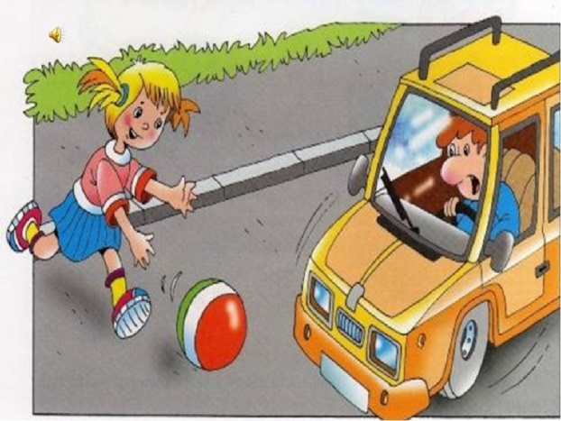Без дарослых на дарогу выходзіць нельга, ідзеш з дарослым за руку, не вырывайся, не сыходзь з тратуара;
* Хадзіць па вуліцы варта спакойным крокам, прытрымліваючыся правага боку тратуара;
* Пераходзіць дарогу можна толькі па пешаходным пераходзе на зялёны сігнал святлафора, пераканаўшыся, што ўсе аўтамабілі спыніліся;
* Праезжая частка прызначана толькі для транспартных сродкаў;
* Рух транспарту на дарозе рэгулюецца сігналамі святлафора;

**Пры арганізацыі купання дзяцей у час паходаў і экскурсій** у летні час выбіраецца ціхае, неглыбокае месца са спадзістым і чыстым ад карчакоў, багавіння і глею дном;

* дзяцей да вадаёмаў без нагляду з боку дарослых дапускаць нельга;
* за дзіцём, якое купаецца павінна весціся бесперапыннае назіранне;
* падчас купання забараніць саскокванне дзяцей у ваду і ныранне з берага;
* рашуча спыняць гульні дзяцей на вадзе.

Пастаянна нагадвайце вашаму дзіцяці пра **правілы бяспекі на вуліцы і дома:**

**Штодня паўтарайце дзіцяці:**

* Не сыходзь далёка ад свайго дома, двара.
* Не бяры нічога ў незнаёмых людзей на вуліцы. Адразу адыходзь ў бок.
* Пазбягай бязлюдных месцаў, яраў, пустак, закінутых дамоў, хлявоў, скляпоў.
* Не ўваходзь з незнаёмым чалавекам у пад'езд, ліфт. Тут варта адзначыць, што часам злачынствы здзяйсняюцца знаёмымі людзьмі (напрыклад, які-небудзь сусед, добры, усмешлівы і ціхі «дзядзька Ваня» на справе можа апынуцца маньякам).
* Не адчыняй дзверы людзям, якіх не ведаеш.
* Не сядзіся ў чужую машыну.
* На ўсе прапановы незнаёмых адказвай: "Не!" і неадкладна сыходзь ад іх туды, дзе ёсць людзі.
* Не саромейся клікаць людзей на дапамогу на вуліцы, у транспарце, у пад'ездзе.
* У хвіліну небяспекі, калі цябе спрабуюць схапіць, прымяняюць сілу, крычы, вырывайся, ўцякай.

**Паважаныя бацькі, памятайце і пра правілы бяспекі вашага дзіцяці дома:**

* Не пакідайце без нагляду ўключаныя электрапрыборы;
* Не пакідайце дзіця адно ў кватэры;
* Заблакіруйце доступ да разетак;
* Пазбягайце кантакту дзіцяці з газавай плітой і запалкамі.

**Памятаеце! Дзіця бярэ прыклад з вас - бацькоў! Няхай ваш прыклад вучыць дысцыплініраваным паводзінам дзіця на вуліцы і дома**

**Старайцеся зрабіць усё магчымае, каб засцерагчы дзяцей ад няшчасных выпадкаў!**